„Der Gärtner ist immer der Mörder“
Berufsklischees im Wahrheitscheck
(GMH) Informatiker:innen sind Nerds, die auch in ihrer Freizeit ausschließlich vor dem Computer hocken und Lehrer:innen haben ständig Ferien, obwohl sie nur den halben Tag arbeiten. Es gibt viele Jobklischees, selten entsprechen sie der Wahrheit. Auch Gärtner:innen können ein Lied davon singen. Doch was ist dran an den gängigen Vorstellungen von diesem Beruf?
Bildnachweis: GMH
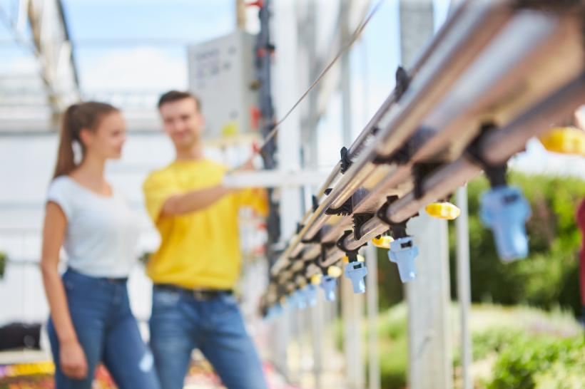

Bildunterschrift: Moderne Technik statt Strohhut und Gießkanne: Pflanzroboter, automatische Bewässerungsanlagen & Co. nehmen Gärtner:innen heute viel Arbeit ab.

Bilddaten in höherer Auflösung unter:
https://www.gruenes-medienhaus.de/download/2022/08/GMH_2022_35_01.jpg

Adé Berufsklischee
Zugegeben, dass es sich bei der von Reinhard Mey besungenen Redewendung „Der Gärtner ist immer der Mörder“ im gleichnamigen Lied von 1971 lediglich um ein Klischee aus Groschenromanen und Krimis handelt, die vornehmlich in englischen Herrenhäusern wohlhabender Familien spielen, braucht wohl nicht ernsthaft belegt zu werden. Doch was ist mit anderen Jobklischees wie: Als Gärtner braucht man vor allem starke Muskeln - daher ist der Beruf für Frauen ungeeignet? Oder dass Gärtner:innen „wasserdicht“ – also wetterfest – sein müssen?

Klischee #1: Ein Beruf für Männer
Dank dem Einsatz moderner Technik muss der Gärtner:innenberuf nicht automatisch schwere körperliche Arbeit bedeuten – das ist aber nur einer der Punkte, warum er für Frauen genauso gut geeignet ist wie für Männer. Statt Muskelkraft sind Interesse an Natur und Pflanzen, gestalterische Fähigkeit sowie Aufgeschlossenheit und Teamfähigkeit gefragt. Doch auch, wenn für das Versetzen eines schweren Pflanzkübels ein Gabelstapler zur Hilfe genommen werden kann, gehört es in vielen Bereichen, in denen Gärtner:innen tätig sind, dazu, viel in Bewegung zu sein. Selbst in der Kundenberatung sind sie ständig auf den Beinen, um beispielsweise ihre Kund:innen auf dem Gelände der Gärtnerei oder des Gartencenters herumzuführen.

Klischee #2: Mit Strohhut, Schürze und Gießkanne
Das beschreibt wohl eher das klischeehafte Bild vom (Hobby-) Gärtner, der verträumt zwischen seinen Beeten steht und seinen Tomatenpflänzchen gut zuredet, damit diese wachsen. Tatsächlich sollte die Arbeitskleidung von Gärtner:innen funktional sein, spielt ansonsten aber eine untergeordnete Rolle. Zur Gießkanne greifen sie heute auch eher selten. Vor allem im Gewächshaus und auf dem Feld übernehmen moderne Bewässerungsanlagen diese Aufgabe. Stattdessen trifft man Gärtner:innen häufiger mit Tablet oder Smartphone in der Hand, mit denen sie beispielsweise Pflanzroboter oder automatische Transportanlagen steuern und überwachen.

Klischee #3: Gärtner:innen arbeiten bei jedem Wetter draußen
Sie verbringen viele Stunden an der frischen Luft, nicht nur im Sommer: Das trifft sicherlich auf viele Gärtner:innen zu, zum Beispiel für Baumschul- und Staudengärtner:innen. Schließlich sind die Einsatzorte in diesem Job vielfältig: Obstgärtner:innen sind auf ihren Plantagen unterwegs, Garten- und Landschaftsbauer:innen trifft man häufig auf der Baustelle beim Anlegen eines Gartens und Friedshofsgärtner:innen beim Gestalten von Grabflächen. Doch längst nicht alle Gärtner:innen arbeiten unter freiem Himmel: Gemüse- und Zierpflanzengärtner:innen beispielsweise sind häufig im Gewächshaus tätig. Und wer eine Führungskraft oder sein eigener Chef ist, verbringt außerdem auch Zeit am Schreibtisch, zum Beispiel um sich der Personalplanung oder der Buchhaltung zu widmen.

[Kastenelement]
============
Nicht von Klischees abschrecken lassen
Wer sich für eine Ausbildung als Gärtner:in interessiert und mehr über Arbeitsorte und Aufgabenbereiche von Gärtner:innen erfahren will, findet zahlreiche Infos und Bewerbungstipps unter www.beruf-gaertner.de und www.facebook.com/beruf.gartner.

